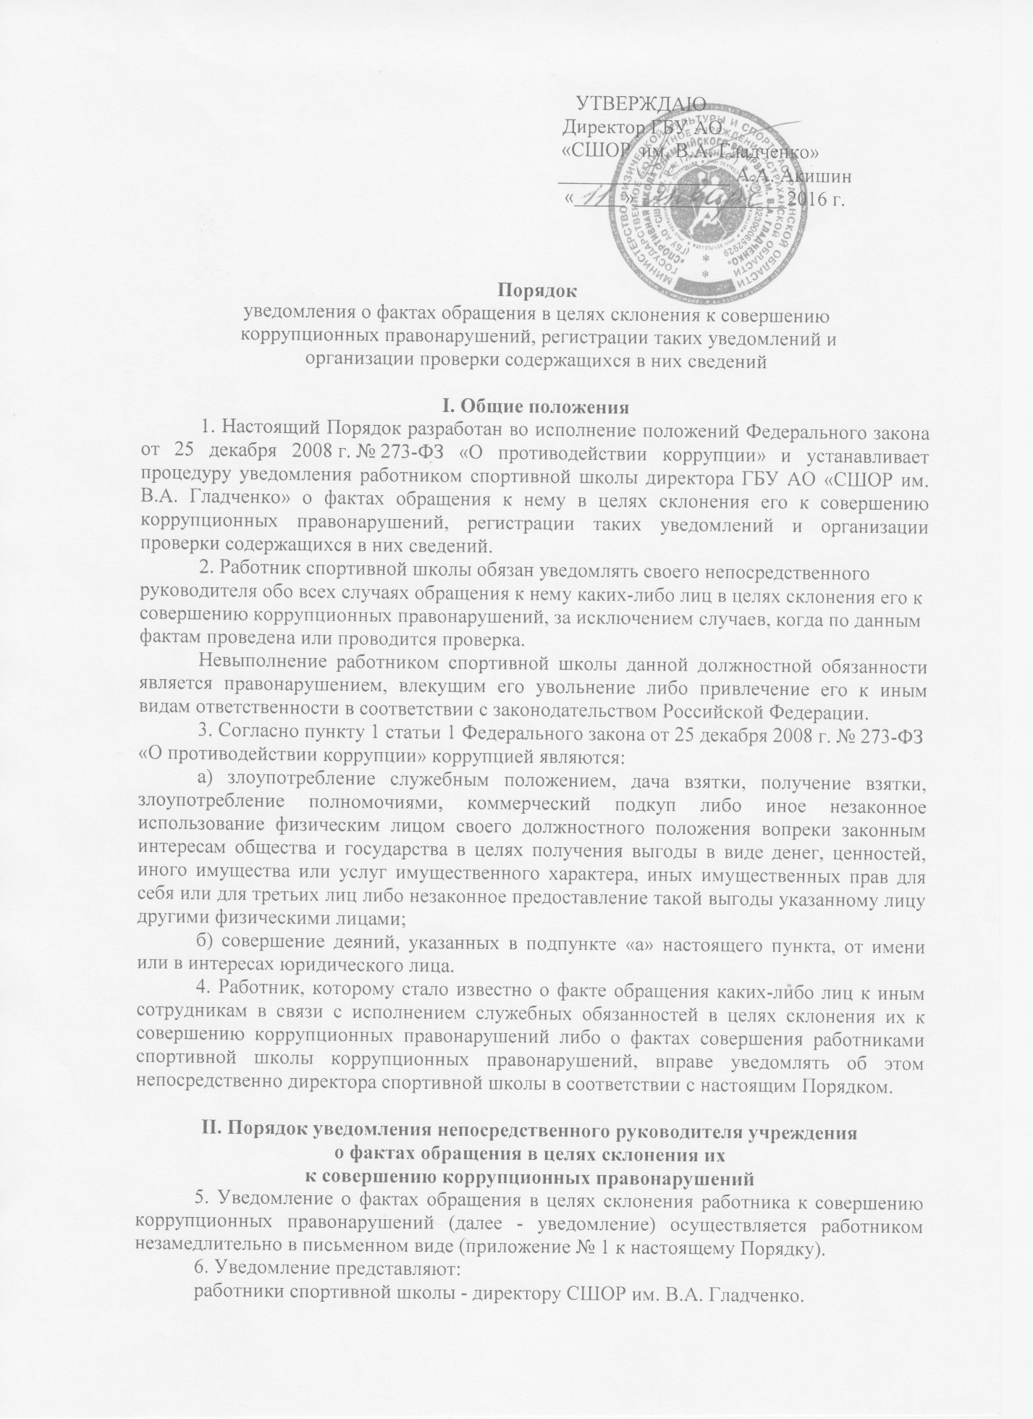

7. При нахождении работника не при исполнении служебных обязанностей, вне пределов постоянного места работы о факте склонения его к совершению коррупционных правонарушений он обязан сообщить по любым доступным средствам связи, а по прибытии к постоянному месту работы незамедлительно в установленном порядке оформить уведомление.

III. Порядок регистрации уведомлений
8. Регистрация уведомлений осуществляется уполномоченным сотрудником учреждения.
9. Уведомления регистрируются в Журнале регистрации уведомлений, о фактах обращения к работникам в целях склонения их к совершению коррупционных правонарушений (приложение № 2 к настоящему Порядку).
Отказ в принятии и регистрации уведомления не допускается.
10. Запрещается отражать в Журнале ставшие известными сведения о частной жизни заявителя, его личной и семейной тайне, а также иную конфиденциальную информацию, охраняемую законом.
11. Журнал хранится не менее 5 лет со дня регистрации в нем последнего уведомления.
12. Зарегистрированные уведомления докладываются директору учреждения.

IV. Порядок организации проверки содержащихся в уведомлениях сведений
13. Проверка содержащихся в уведомлениях сведений осуществляется по решению директора спортивной школы.
14. Организация проверки содержащихся в уведомлениях сведений осуществляется уполномоченным лицом по противодействию коррупции СШОР им. В.А. Гладченко.
15. Основными целями проверки содержащихся в уведомлении сведений являются:
-установление в действиях (бездействии), которые предлагается совершить работнику, признаков коррупционного правонарушения, уточнение фактических обстоятельств склонения и круга лиц, принимающих участие в склонении работника к совершению коррупционного правонарушения;
-своевременное определение и принятие мер профилактического характера, направленных на предупреждение коррупционного правонарушения, воспрепятствование вмешательству в деятельность работников, недопущение совершения ими противоправного деяния.
16. В случае необходимости к проведению проверки сведений, содержащихся в уведомлении, по решению директора учреждения могут привлекаться иные сотрудники учреждении.
17. Проверка осуществляется в срок, не превышающий 30 дней с даты регистрации уведомления. В случае необходимости срок проверки может быть продлен не более чем на 30 дней должностным лицом, принявшим решение о ее проведении.
18.В ходе проверки проверяется наличие в представленной работником информации признаков состава коррупционного правонарушения, а также могут быть взяты объяснения у сотрудника, сообщившего о факте склонения его к коррупционному правонарушению.
19. Результаты проведенной проверки оформляются в виде заключения и с приложением материалов проверки и докладываются директору спортивной школы, принявшему решение о ее проведении.
20. Директор спортивной школы, исходя из результатов проверки, принимает меры, направленные на предупреждение коррупционного правонарушения. При выявлении в ходе проверки признаков преступления директор действует в порядке, установленном законодательными и иными нормативными правовыми актами Российской Федерации.

